**1.Kedy bol postavený kotol ?**

**2.Nachádza sa vedľa kostola strom ?**

**3.Akej farby je kostol ?**

**4. Akej farby je strecha kostola?**

**5. Koľko dverí vidieť na obrázku?**

**6. Je kostol na obrázku rímskokatolícky?**

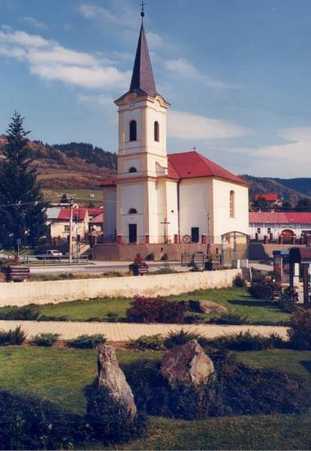**Rímskokatolícky kostol postavený v roku 1770. Architektonická pamiatka.**